算法设计与分析A

实验指导书
前 言

《算法设计与分析A》是一门面向设计，处于计算机科学与技术学科核心地位的教育课程。通过对计算机算法系统的学习，使学生理解和掌握计算机算法的通用设计方法，培养对算法的计算复杂性正确分析的能力，为独立设计算法和对算法进行复杂性分析奠定基础。
本书是本科课程《算法设计与分析A》的实验指示书，使用它作为学习该课程的上机指导。通过本课程的实验，使学生加深对课程内容的理解，培养学生严密的思维能力，运用所学知识结合具体问题设计适用的算法的能力；培养学生良好的设计风格，激励学生创造新算法和改进旧算法的愿望和热情。希望同学们能够充分利用实验条件，认真完成实验，从实验中得到应有的锻炼和培养。
在使用本实验指导书及进行实验的过程中，希望同学们能够帮助我们不断地发现问题，并提出建议，使《算法设计与分析A》课程成为对大家有益的课程。
书的内容分为两大部分：第一部分介绍实验的基本要求；第二部分是具体的实验安排。书中共安排2次实验，每次4学时。具体安排是：
实验序号 | 实验内容 | 学时
1 | 递归与分治法的设计与应用 | 4
2 | 贪心法和动态规划的设计与应用 | 4

目 录

第一部分 实验基本要求 3
一、实验目的 3
二、前导实验 3
三、实验组织 3
四、实验环境 3
五、实验考核 4
第二部分 实验内容 5
实验一：递归和分治法应用及设计 5
实验二：贪心法与动态规划算法应用及设计 7

第一部分 实验基本要求

一、实验目的
本课程是计算机科学与技术专业、软件工程专业选修课程，是本专业学生应该具备的专业基础知识之一。本课程的实验教学以编制典型算法为主要内容，通过对实际问题的求解，加深理解并能灵活应用计算机领域常见而有代表性的算法设计方法。

二、前导实验
高级语言程序设计、数据结构等课程是本课程前导课程，这些课程的实验内容是本课程的前导实验内容。

三、实验组织
根据算法实验题目不同，其工作量大小也有所区别。因此，根据教学大纲和条件有针对性的选题和合理的组织显得尤其重要。实验中要求学生严格按照算法设计步骤进行，即首先进行问题的描述，问题的分析和数学模型的建立，然后算法的详细设计，算法复杂性分析，特别应该强调的是文档的编制应该是贯穿于整个算法设计阶段的过程，而不是在算法设计完成之后才开始写，同时，实验内容应该具有逐步积累与传承要求，各位同学一定要注意保存每次实验结果。题目无论大小，均应突出课堂讲授的重点，把基本原理与实践结合起来。

四、实验环境
本课程实验环境是显示性能良好的微机系统环境，需要安装C或Visual C++或JDK等。

五、实验考核
每次实验结束后，均应上交实验报告。
实验报告应包括如下内容：
1、实验内容的描述（即问题描述）
简述题目要解决的问题是什么。
2、实验基本原理与设计
主要是算法设计；用类c语言进行描述。
3、调试过程
包括调试方法的描述，测试数据，测试的结果以及发现的问题和相应的解决方法，设计和编码的讨论和分析。
4、实验结果及分析
包括结果的描述，结果的分析和讨论，算法的时间复杂度和空间复杂度分析，最后总结算法的功能。
5、经验和体会
6、附源程序清单和运行结果。
源程序要加注释。如果题目规定了测试数据，则结果要包含这些测试数据和运行输出，当然还可以含有其它测试数据和运行输出（有时需要多组数据）。

第二部分 实验内容

实验一：递归和分治法应用及设计
一、目的与要求
1．目的
深刻理解递归与分治法的设计思想，认识其适用范围，并能灵活应用于解决实际问题。
2．要求
用C/C++语言编写程序，实验后，进行实验总结，描述设计过程步骤及各步骤含义。
二、示例
- 问题的描述
求一维点集S的最接近点对的算法。
- 问题的分析
假设我们用x轴上某个点m将S划分为两个集合S1，S2，使得。这样以来，对于所有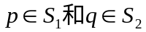有p<q.。
递归地在S1和S2上找出其最接近点对{p1,p2}和{q1,q2},并设
d=min{|p1-p2|,|q1-q2|}
由此易知，S中的最接近点对或者是{p1,p2}，或者是{q1,q2}，或者是某个{p3,q3},其中，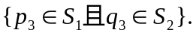
- 算法的详细设计
boolean Cpairl(S,d)
n=|S|
if (n<2)
then d=∞;
return false;
endif
m=S中各点坐标的中位数；
构造S1，S2；
//
Cpairl(S1,d1);
Cpairl(S2,d2);
p=max(S1);
q=min(S2);
d=min(d1,d2,q-p);
return true;
endCpairl
- 算法时间复杂性分析
算法的时间复杂性：
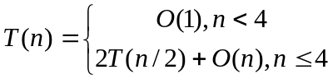

三、实验题
- 利用分治法，写一个二分检索的递归算法，并利用任何一种语言，在计算机上实现，同时进行时间复杂性分析。
- 写一个布尔函数，由该函数获取0,1为原始的数值A[n]，并确定每个连续为1的序列的大小是否为偶数，若为偶数，则将该序列输出，请用递归与非递归两种方式实现。

实验二：贪心法与动态规划算法应用及设计
一、目的与要求
1．目的
深刻理解贪心法与动态规划的设计思想，认识其适用范围，并能灵活应用于解决实际问题。
2．要求
用C/C++语言编写程序，实验后，进行实验总结，描述设计过程步骤及各步骤含义。
二、示例
1．问题的描述
0/1背包问题：给定n种物品和一个容量大小为M的背包，每种物品i的容量为w_{i}，其价值为p_{i，}，问采用怎样的装包方法才会使装入背包物品的总价值最大。
- 问题的分析
在选择装入背包的物品时，对每种物品i只有两种选择，即装入背包或不装入背包。不能将物i 装入背包多次，也不能只装入部分的物品i。因此其形式化描述为：
给定M，wi>0,pi>0,0≤i≤n，要求一个n元的0-1向量（x1,x2,x3,….xn）,xi{0,1},0≤i≤n,使得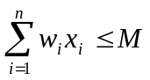，而且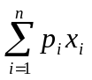达到最大。
显然，0-1背包问题满足最优性原理，因此其递推关系式可分析如下：
设所给0-1背包问题的子问题
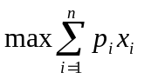
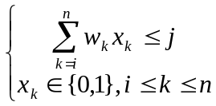
的最优值是m(i,j),即m(i,j)是背包容量为j，可选择物品是i,i+1,….n时0-1背包的最优值。因此可建立如下的递推关系式：
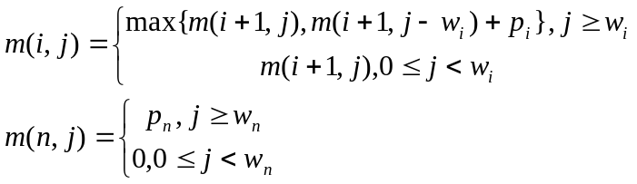

- 算法的详细设计
procedure Knapsack(p, w, M,n)
//其中M存背包总的容量，p[n]存各物品的效益值，w[n]存各物品的容量，m[i][j]含义见上述分析；
real p[n],;
int w[n],n,M;
int jMax=min(w[n]-1,M);
real m[n][jMax]
for j←0 to jMax do
m[n][j]=0;
repeat
for j←w[n] to M do
m[n][j]=p[n];
repeat
for i←n-1 to 1 step -1do
jMax=min(w[i]-1,M);
for j←0 to jMax do
m[i][j]=m[i+1][j];
repeat
for j←w[i] to M do
m[i][j]=max(m[i+1][j],m[i+1][j-w[i]]+p[i]);
repeat
repeat
m[1][M]=m[2][M];
if M>=w[1]
then m[1][M]=max(m[1][M],m[2][M-w[1]]+p[1]);
endif
endKnapsack

procedure Traceback(m,w, M,n)
real,m[n][n];
int w[n],n,M ,x[n];
for i←1 to n do
if m[i][M]==m[i+1][M]
then x[i]=0;
else x[i]=1;M=M-w[i];
endif
repeat
x[n]=m[n][M])?1:0;
end Trackback
按上述Knapsack计算后，m[1][M]给出所要求的0-1背包问题的最优值，相应的最优解可以从算法Trackback计算得到。

- 算法时间复杂性分析
显然Knapsackde时间复杂性是O(nM)；算法Traceback的时间为O(n)。

三、实验题
- 利用贪心法，设计更快的带有期限的作业排序算法，并利用任何一种语言，在计算机上实现，同时进行时间复杂性分析。
- 利用动态规划思想，求货郎担问题，并利用任何一种语言，在计算机上实现，同时进行时间复杂性分析。

